金都新城社区组织学习《内蒙古自治区宗教事务条例》

金都新城社区党总支

（2023年6月20日）

为深入学习贯彻《内蒙古自治区宗教事务条例》，进一步规范对宗教事务的管理，提升基层宗教工作法治化水平。2023年6月20日，金都新城社区组织工作人员学习了《内蒙古自治区宗教事务条例》。

会上，社区副书记夏磊对修订的重点内容等方面进行了详细解读，希望大家能够认真学习新条例，以新条例精神为指导，牢牢把握“依法管理 确保稳定”的原则服务，要引导居民认清宗教与邪教的区别，将宗教活动与法治宣传教育有机结合，引导群众依法依规参与宗教活动，努力营造宗教团体和个人相互尊重、和睦相处的社会氛围。

影像资料：

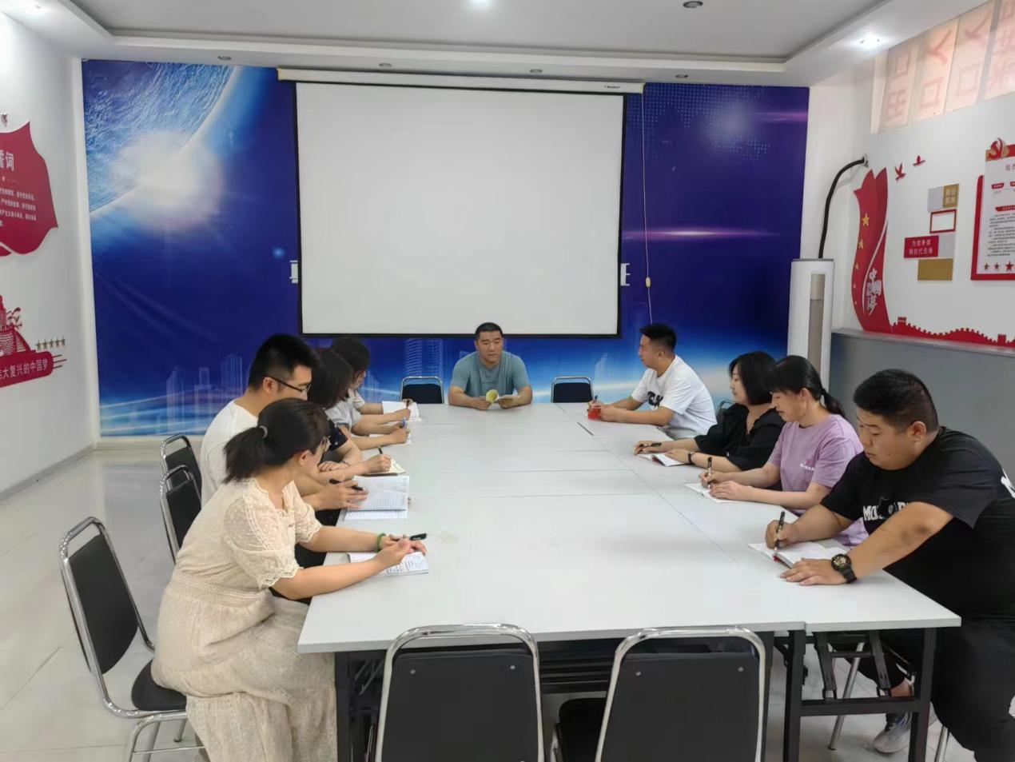

2023.6.20金都新城社区组织学习《内蒙古自治区宗教事务条例》

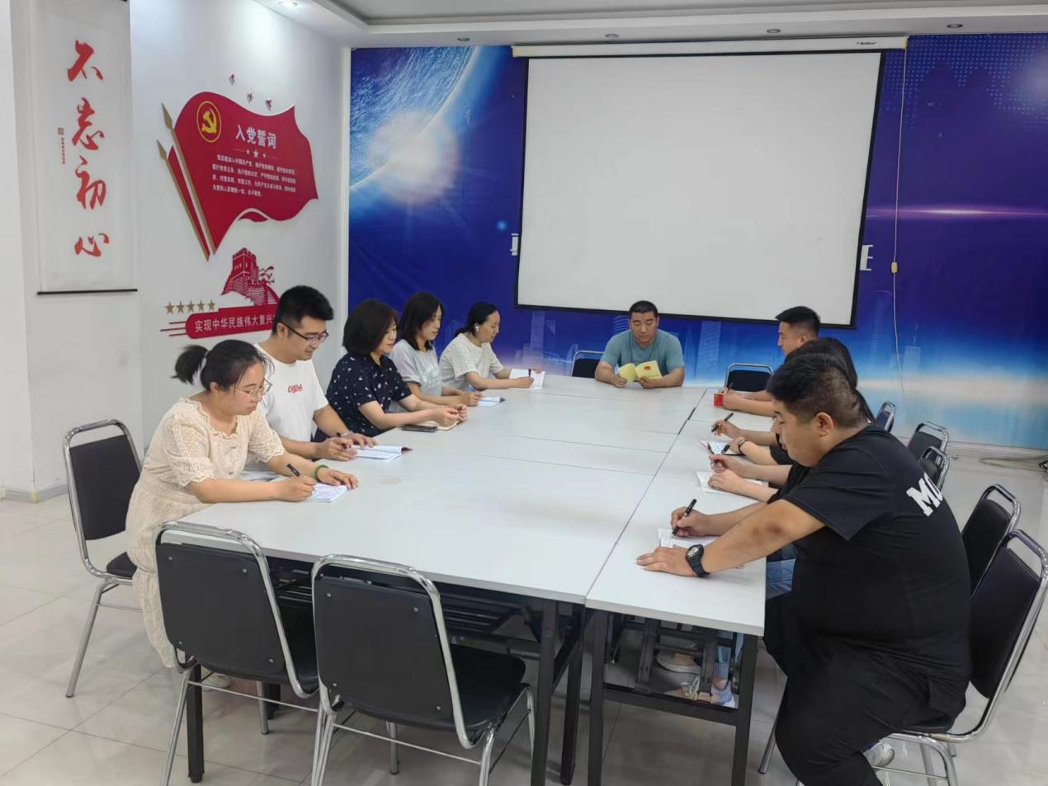

2023.6.20金都新城社区组织学习《内蒙古自治区宗教事务条例》